万新公寓开展清理安全通道工作

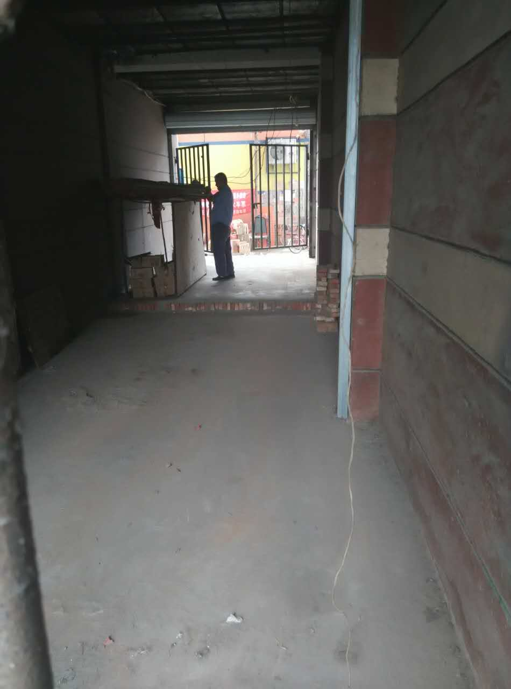
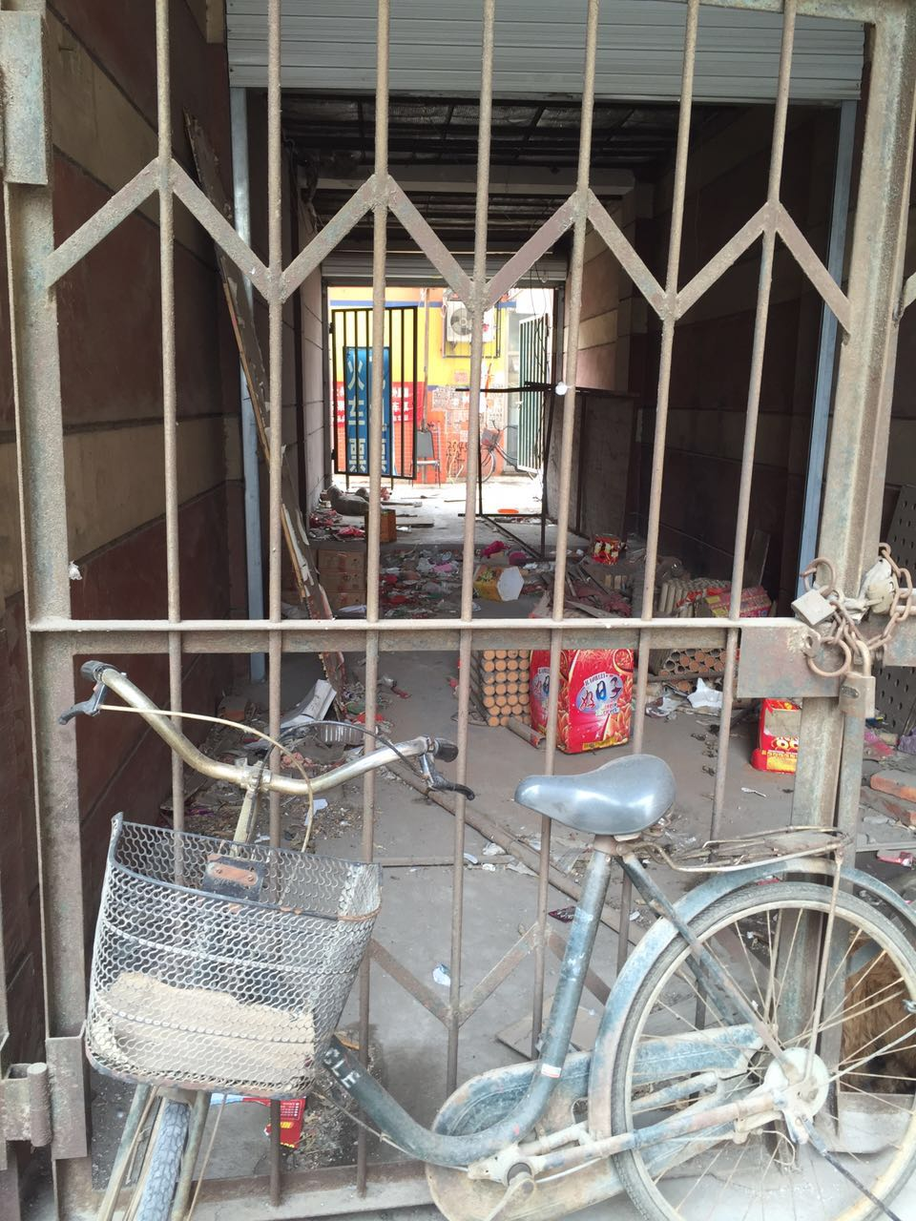
夏季由于气候干燥闷热，是引发火灾多发的季节，万新公寓居委会和物业对小区安全通道进行排查，发现消防通道内放满许多纸箱垃圾，给消防安全带来极大隐患。针对这一问题，居委会人员与物业工作人员对消防通道内的杂物进行了彻底清理，消除了居民区的消防安全隐患，保证了消防应急通道的畅通无阻，确保万一发生火情时，居民能够有效地逃生。

万新公寓居委会
2015年7月24日

